GUÍA DE INGLÉS

Name: | Grade: 4°A | Date: semana N° 16
¿QUÉ APRENDEREMOS?
Objetivo (s): OA13 - Escribir (por ejemplo: completar o responder preguntas), de acuerdo a un modelo y con apoyo de imágenes y vocabulario dado, textos tales como oraciones, invitaciones, emails y diálogos de tres o cuatro intercambios acerca de temas conocidos o de otras asignaturas.
Contenidos: Lugares de la ciudad en inglés.
Objetivo de la semana: Identificar distintos lugares de la ciudad en inglés.
Habilidad: Reconocer lugares de la ciudad en una imágen.

¿Qué necesito saber?
Para comenzar necesitas saber de qué se trata la habilidad de Identificar y qué entendemos por Lugares de la ciudad.

Entonces:

Identificar es: Reconocer o distinguir que determinada persona o cosa es la misma que se busca o se supone.

Entendemos por:

Los lugares de la ciudad los podemos definir como las distintas partes y/o edificaciones que podemos asistir y/o utilizar para distintos propositos como ir a la estacion de policia, hospital, parques, restaurantes, etc.

PALABRA EN INGLES | SIGNIFICADO | COMO SE PRONUNCIA
Restaurant | Restaurante | Restoran
Park | Parque | Park
Hospital | Hospital | Jospital
Police station | Estación de policía | Polis esteichon
School | Colegio | Eskul
House | Casa | Jaus
City | Ciudad | Citi
Library | Biblioteca | Laibrari

I.- Choose the correct name for each place of the city. (Escoge el nombre correcto para cada lugar de la ciudad)

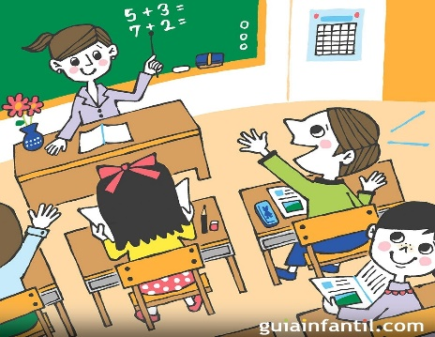
a) House a) City a) City
b) Restaurant b) School b) Park
c) Library c) House c) School

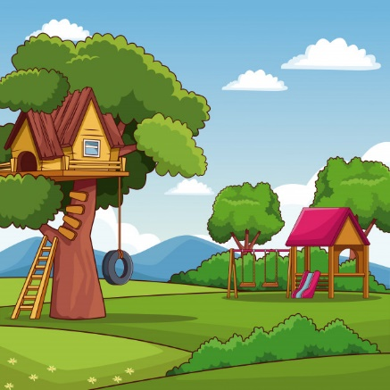
a) Park a) Fire station a) House
b) Restaurant b) Police station b) Hospital
c) School c) City c) City

a) Library a) School
b) Hospital b) Fire station
c) Police station c) Library

Desde ahora comenzaremos a juntar distintos objetos y materiales, que nos ayuden a construir y crear una maqueta de la ciudad en inglés.

*Enviar foto de la guia desarrollada al whatsapp del curso y archivar en cuaderno.
YOU ARE EXCELLENT!

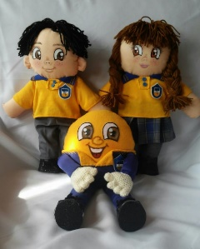
Autoevaluaciòn o Reflexión personal sobre la actividad:
1.- ¿Qué fue lo más difícil de este trabajo? ¿Por qué?
…………………………………………………………………………………………………………………..

